1. Чем класс отличается от структуры?
2. Что может и чего не может быть в структуре?

1) Может иметь конструктор c парам.

2) **до C# 10** нельзя определить конструктор, используемый по умолчанию (конструктор без параметров). Он определяется для всех структур автоматически и не подлежит изменению

3) Объект структуры может быть создан с помощью **оператора new (или нет) или** default

**4)** размещение в стеке

5) **До C# 10** Нельзя инициализировать поля структуры при объявлении

6) **До C# 10** нет автоматической инициализации полей компилятором

7) **структуры** не поддерживают **наследование**

9) Могут реализовывать интерфейсы

10 ) нельзя объявить деструктор (метод завершения) в типе структуры

1. Что такое перечисление? Приведите пример определения и использования перечисления

* набор логически связанных констант

1. тип перечисления - целочисленный тип (byte, int, short, long)
2. По умолчанию используется тип int
3. enum MathOperation
4. { Add ,
5. Subtract,
6. Multiply,
7. Divide
8. }
9. Перечислите и поясните стандартные интерфейсы .Net?

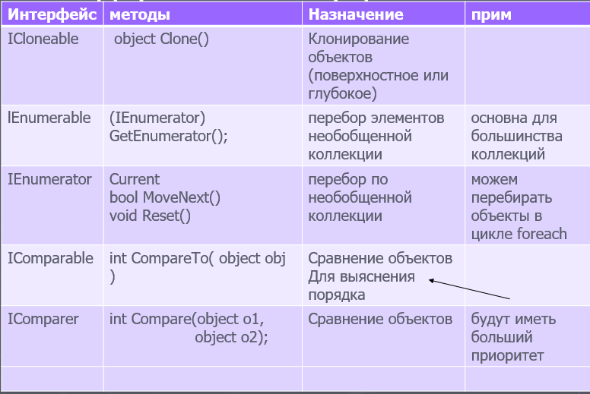

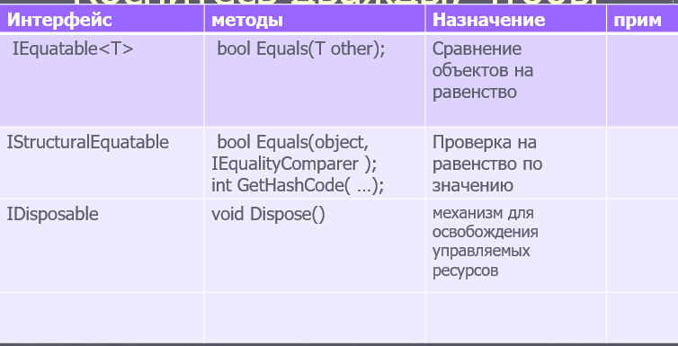

1. Как используется интерфейс IComparable?



1. Как используется интерфейс ICloneable?

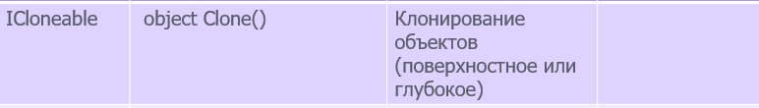

7. Что такое полиморфизм? Перечислите его формы. Приведите примеры.

8. Зачем в классе определяют виртуальные методы?

это методы в базовом классе, которые можно переопределить в производных классах. Они позволяют задать общее поведение для всех классов, которые будут унаследованы от базового, но при этом дают возможность каждому производному классу изменить это поведение по-своему.

9. Как сделать запрет переопределения методов?